
NOMBRE: Jose luis Choquevillca villca
Materia : Base de datos 2
Docente : Ing. Mario Walter Chungara Yugar
Ejemplos
1. Ejemplos de creación de bases de datos y tablas
Create database clínica;
create table medicos(
legajo int(3),
documento varchar(8) not null,
nombre varchar(30),
domicilio varchar(30),
especialidad varchar(30),
primary key(legajo)
);
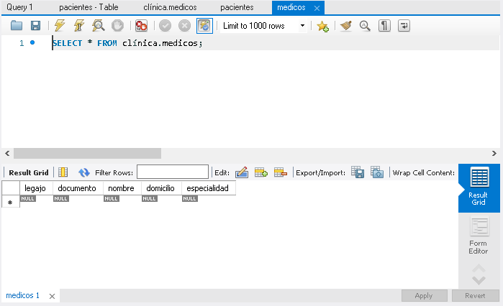

create table pacientes(
documento varchar(8) not null,
nombre varchar(30),
domicilio varchar(30),
obrasocial varchar(20),
primary key(documento)
);
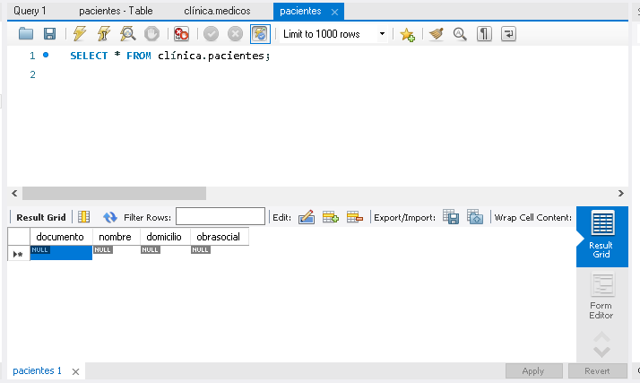

2. Ejemplos de eliminación de tablas

drop table medicos;
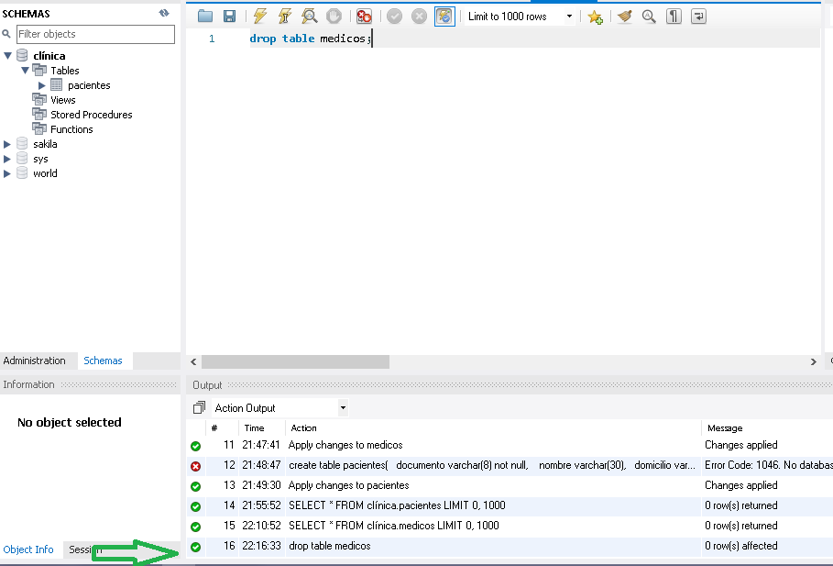

drop table pacientes;

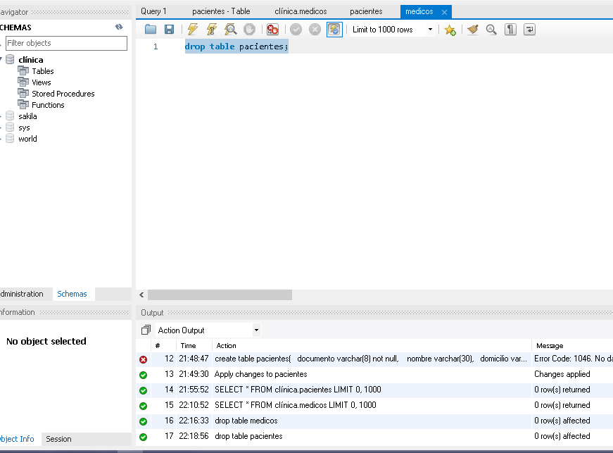

3. Ejemplos de modificación de tablas
ALTER TABLE medicos RENAME medicos_datos_personales;
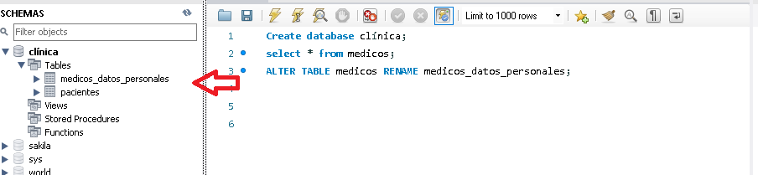

ALTER TABLE pacientes RENAME pacientes_datos_personales;
